Правила поведения на водных объектах весной
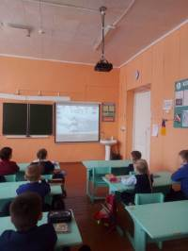
С 15 по 20 марта 2021 года в рамках профилактической работы с обучающимися и родителями по предупреждению чрезвычайных происшествий с детьми на льду и во время весеннего паводка в МБОУ СОШ р.п. Евлашево со школьниками были проведены следующие мероприятия: инструктажи с обучающимися и родительские собрания на темы «Осторожно тонкий лёд», «Безопасность нахождения людей на водных объектах». Основная тема инструктажей - вопросы соблюдения правил безопасного поведения на весеннем льду и во время половодья.
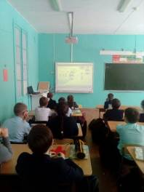
Наступление весны и потепление приводит к таянию снежного покрова и льда. Тонкий лед является одной из самых распространенных опасностей, которые приводят к гибели людей. Часто жертвами становятся дети. Избежать трагедии можно только в том случае, если соблюдать установленные правила безопасного поведения на льду водоема. На родительских собраниях обсуждались вопросы о необходимости осуществления контроля со стороны родителей во время следования ребенка в образовательное учреждение, поведения детей, проживающих вблизи водных объектов, реализации мер безопасности во время пребывания в местах отдыха, исключение нахождения детей в зоне риска без надзора и контроля со стороны родителей (законных представителей).
Учащиеся начальных классов посмотрели и обсудили видеоролик о правилах безопасного поведения во время весеннего паводка. С учащимися среднего звена были проведены беседы, презентации, практические занятия о правилах поведения на водоёмах и оказания первой помощи утопающим. Учащиеся старшего звена стали участниками викторины «Служба спасения».
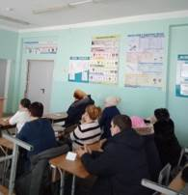
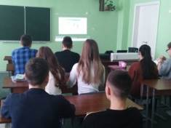
Об опасностях во время весеннего паводка говорили со школьниками и в Филиале МБОУ СОШ с. Пионер – СОШ с. Ясная Поляна. Беседы проводились в период с 15.03 по 20.03.2021 года под девизом «Весенний лед опасности н прощает!». Во время весеннего паводка происходит немало несчастных случаев с людьми на воде из-за невыполнения элементарных правил предосторожности. Одни этих правил не знают, другие же ими пренебрегают. Между тем во время весеннего паводка они должны выполняться каждым человеком. Общеизвестно, что под воздействием весеннего солнца лёд становится рыхлым и непрочным, хотя внешне он кажется крепким. Под такой лёд можно легко провалиться. В период паводка очень опасны карьеры, мелкие водоёмы, сообщающиеся протоками. Вода в них поднимается, заполняет водоём, и там, где накануне ещё было мелко, на другой день глубина может резко увеличиться, что представляет большую опасность. Во время весенних каникул у детей много свободного времени, которое они могут использовать для полезных дел. Дети не всегда осознают опасности, которые их поджидают, вот почему чаще всего несчастные случаи происходят с детьми. Ответственность за жизнь и здоровье детей, особенно в период школьных каникул, когда у них особенно много свободного времени, лежит в основном на родителях. Приближается время весеннего паводка. Лед на реках становится рыхлым, «съедается» сверху солнцем, талой водой, а снизу подтачивается течением. Очень опасно по нему ходить: в любой момент может рассыпаться под ногами и сомкнуться над головой. Классные часы «Безопасное поведение школьников на водоемах» в младшем звене, инструктажи в каждом классе, часы общения о безопасности поведения в среднем звене, буклеты и памятки раздавали старшеклассники.

